MARIA JOSE DE SANTIAGO ARRIOLA

OMAR GOMEZ RUANO

2/MARZO/2016

PRIORIDAD DE MENSAJES

2B

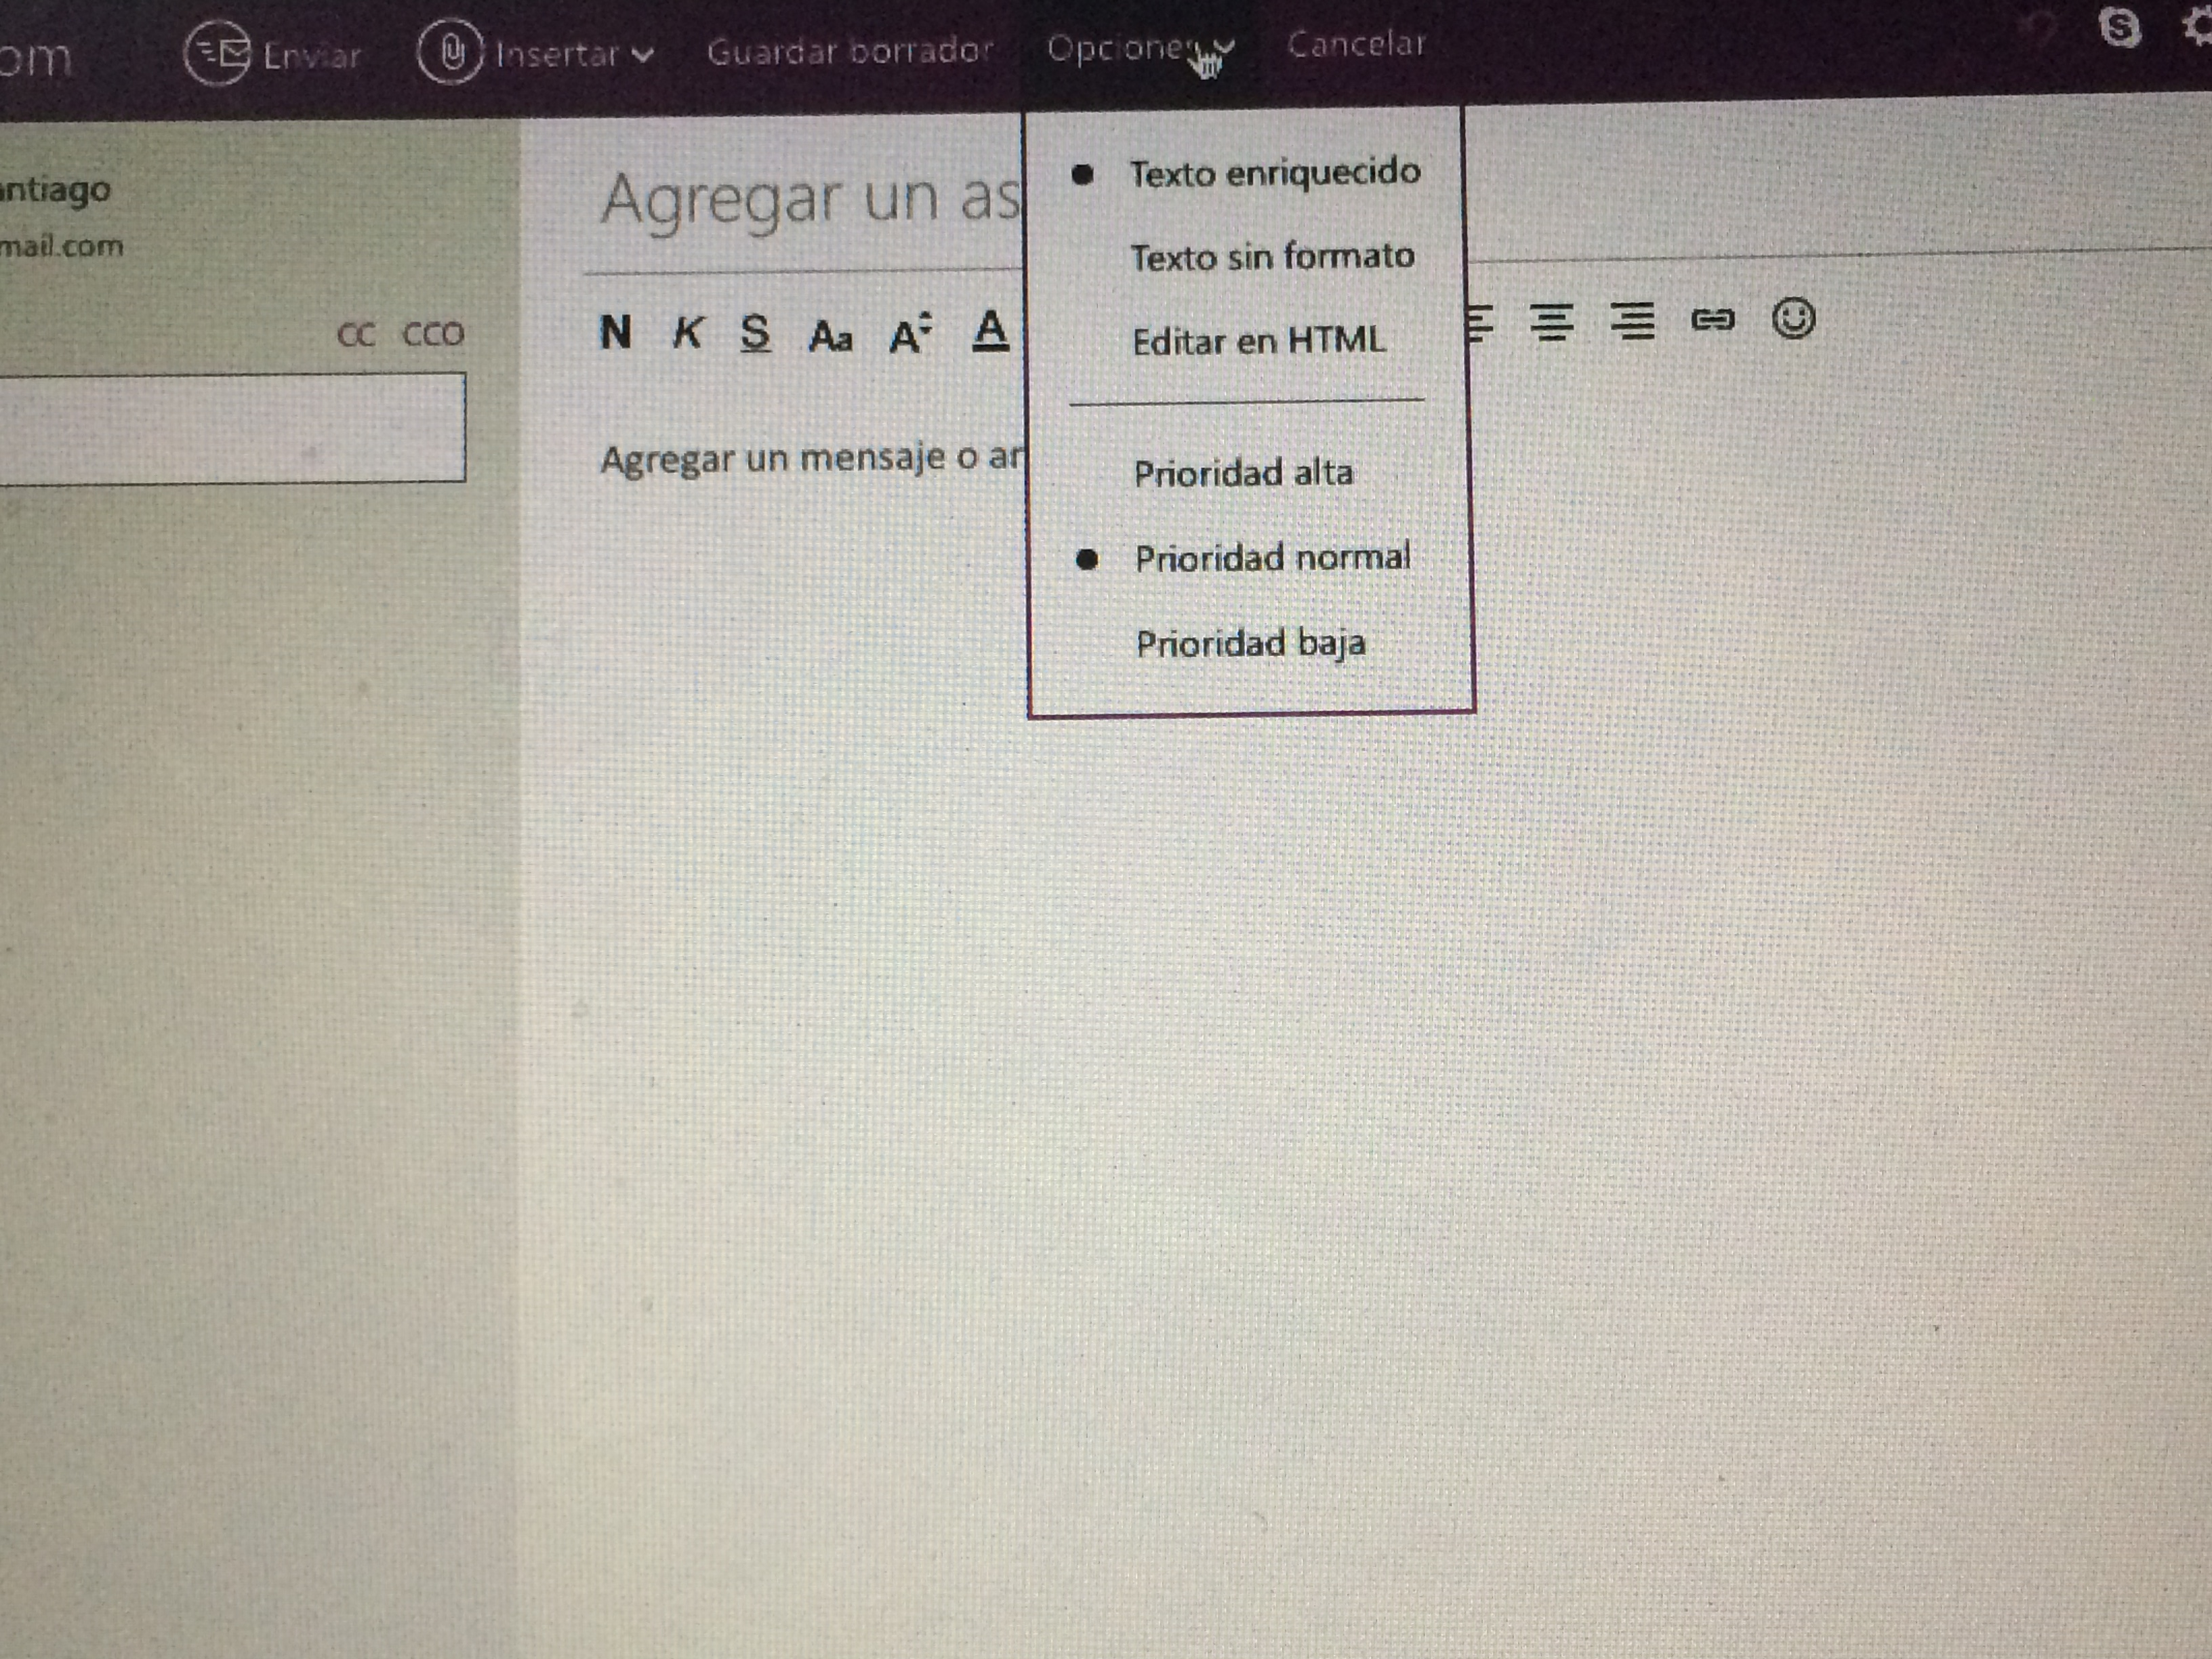

Al entrar a tu correo , seleccionas la sección de opciones y te desglosa una serie de textos y prioridades, es tu decisión cual elegir.

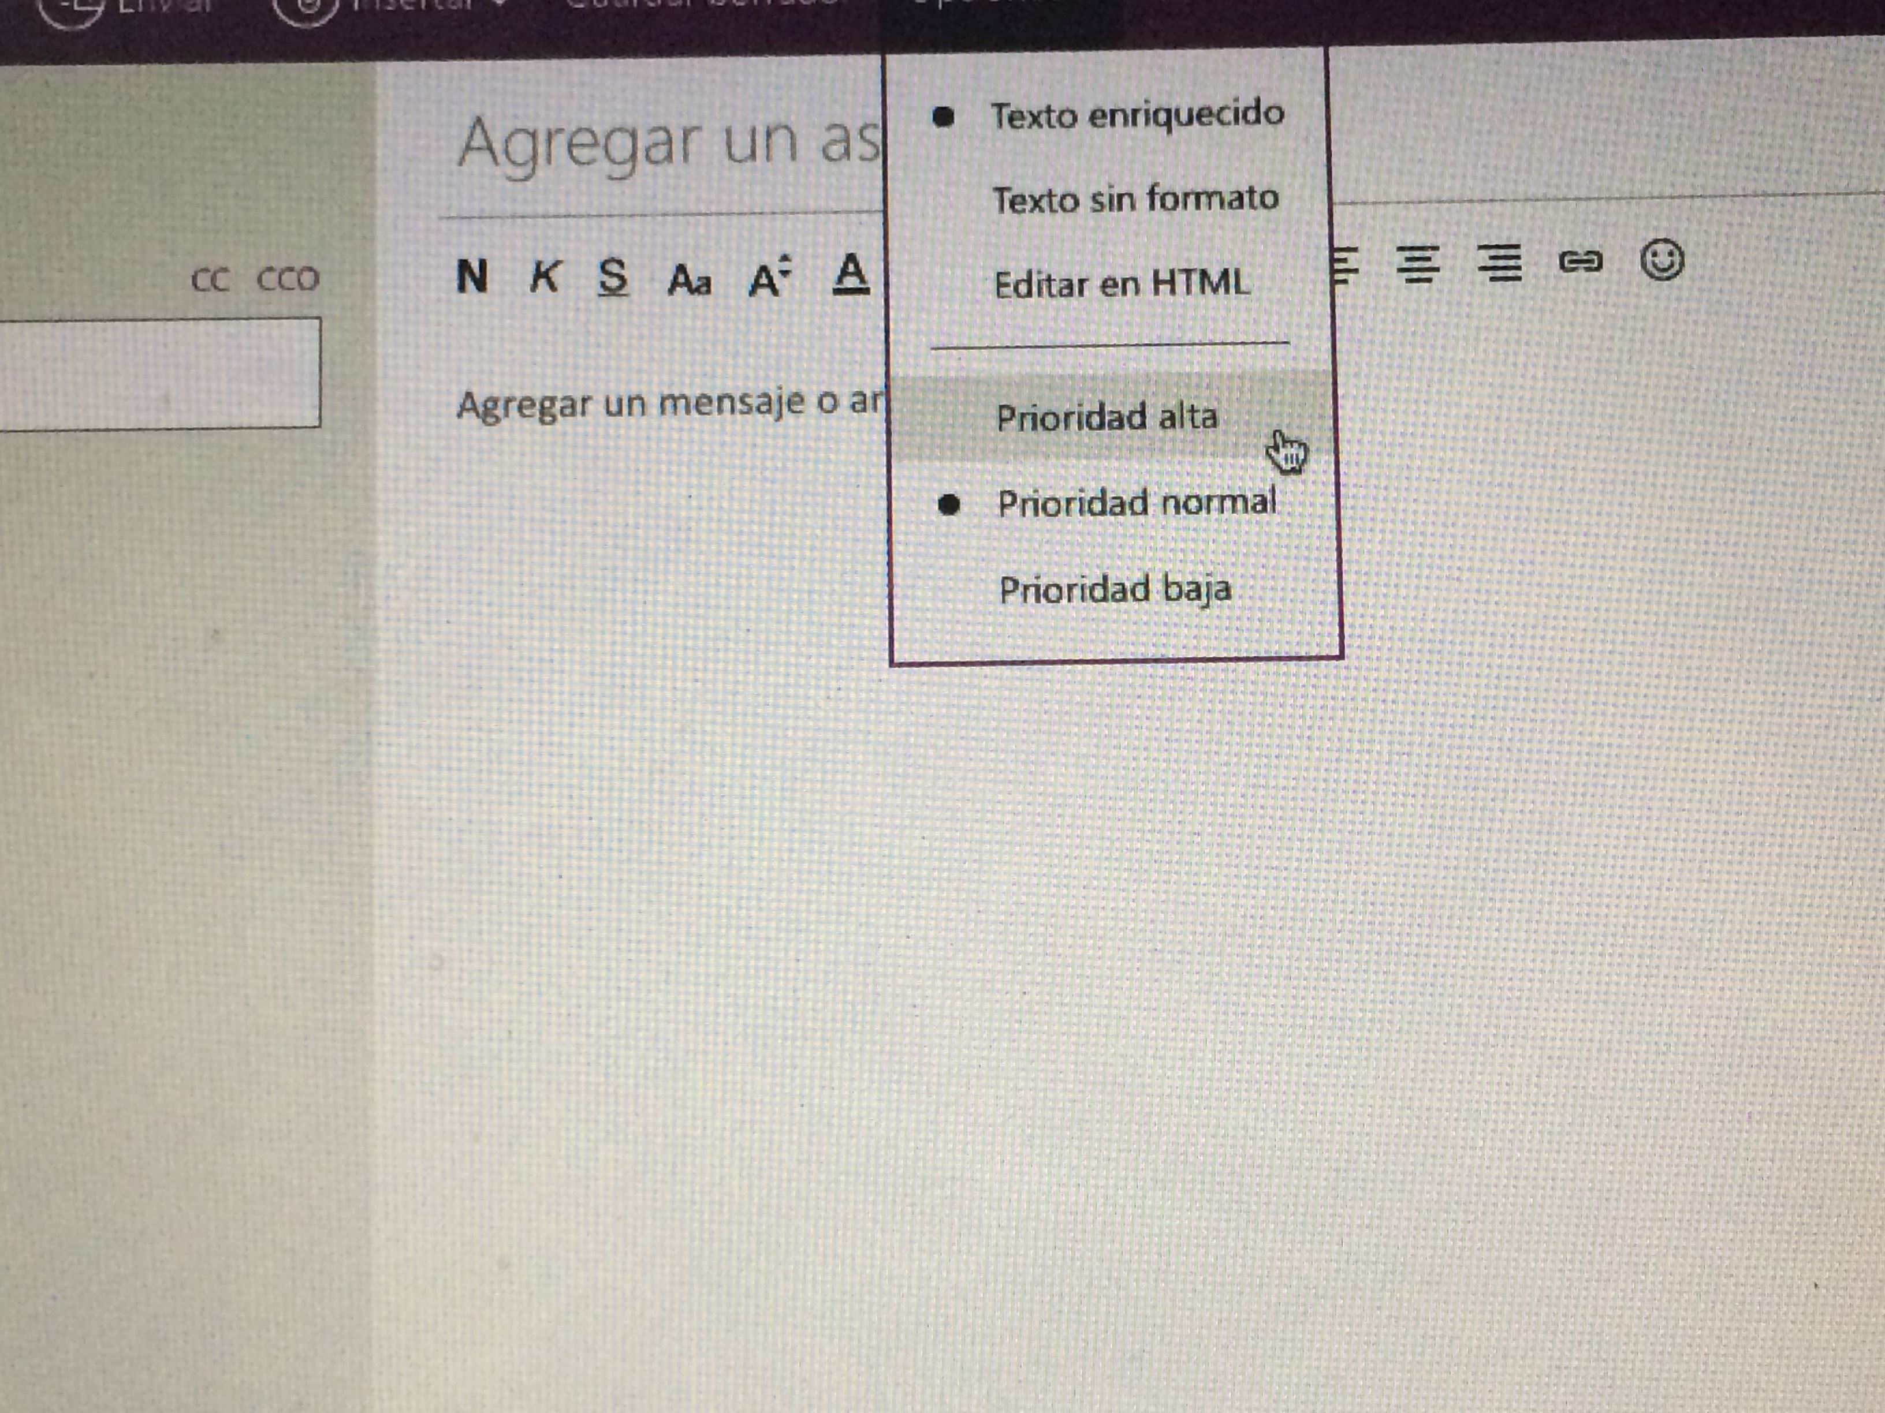

seleccionas la prioridad que le desees enviar en el mensaje.

